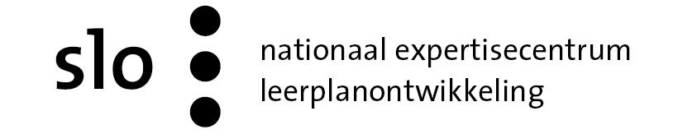
Algemene criteria voor een toets.
havo/vwo | Titel van de toets:

Vorm |  |  | Inhoud
vermelding: waar gaat de toets over | ☐ |  | Is de toets leerstofdekkend? | ☐
vermelding: tijdsduur van de toets | ☐ |  | Is er voldoende spreiding over de toetsonderwerpen? | ☐
vermelding: aantal opgaven | ☐ |  | Is er voldoende spreiding over de reken/beredeneervragen? | ☐
vermelding: verwijzing naar volg. bladzijden | ☐ |  | Is er voldoende spreiding over de vragen weten/toepassen/redeneren? | ☐
vermelding: einde van de toets | ☐ |  | Is de toets discriminerend? | ☐
vermelding: bijlage aanwezig | ☐ |  | Zijn er dubbelingen in de toets? | ☐
vermelding: gebruik hulpmiddelen | ☐ |  | Is er voldoende spreiding in oplossingsstrategieën? | ☐
lay-out duidelijk | ☐ |  | Zijn de vragen compleet  (m.b.t. figuren, werkbladen enz.)? | ☐
aantal punten voor een onderdeel zichtbaar | ☐ |  | Zijn de vragen eenduidig? | ☐
 |  |  | Zijn er stapelvragen? | ☐
 |  |  | Is het taalgebruik aangepast aan de leerlingen? | ☐
 |  |  | Is er gedacht aan de significantie van de gegevens? | ☐

havo/vwo | Titel van de toets:

Opbouw/niveau/beoordeling
Is er balans in hoeveelheid tekst/vragen? | ja/nee
Is de beschikbare tijd voldoende? | ja/nee
Zijn de vragen voldoende vergelijkbaar met CE-opgaven? | ja/nee
Wat is de opbouw van de moeilijkheidsgraad door de toets? | maak een schetsje (kameel, dromedaris,…)
Is het niveau van de toets goed? | te gemakkelijk/makkelijk/goed/moeilijk/te moeilijk
Komen het aantal punten en het aantal antwoordelementen met elkaar overeen? | ja/nee
Is er een goede puntenverdeling per onderwerp? | ja/nee
Zijn de vragen correctievriendelijk, d.w.z.  snel na te kijken?  eenduidig na te kijken? | ja/nee  ja/nee

